项目编号：________________

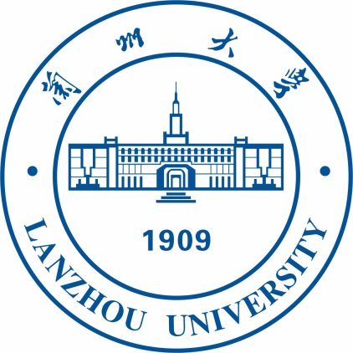


兰州大学学生创新创业行动计划
项目结项报告书

项目名称：

作者单位：

指导教师：

类别：
□ 自然科学类 □ 工程与技术科学类
□ 人文与社会科学类 □ 医药科学类

共青团兰州大学委员会
填 报 说 明
一、作品分类请按作品的学术方向或所涉及的主要学科领域填写，鼓励学生跨专业完成项目，促进不同学科之间的交叉融合。
二、个人最多参与两项，项目负责人只能参与一项，项目其他合作者根据实际情况填写（最多不超过4人，连同负责人不超过5人）；
四、报告书请如实填写，表达明确严谨。所需签字之处，必须由相应人员亲笔签名。如有弄虚作假现象，一经核实，将按照撤项处理。
五、申报书要求用A4纸填写或打印（签字之处不得打印），于左侧装订成册。可网上下载、自行复印或加页，但格式、内容、大小均须与原件一致。电子版填表字体用小四号仿宋，单倍行距，一式两份（学院备留一份，交校团委一份）。
六、所列各项内容不能简单标注“见附件”，否则视为不合格。
七、作品类别：
A 自然科学：数学、物理学、化学、天文学、地理学、大气学、海洋学、地球物理学、地质学、生物学、系统科学、科学技术史、生态学、统计学、农学、力学等
B工程与技术科学：工程力学、机械工程、光学工程、仪器科学与技术、材料科学与工程、冶金工程、动力工程与工程热物理、电气工程、电子科学与技术、信息与通信工程、控制科学与工程、计算机科学与技术、建筑学、土木工程、水利工程、测绘科学与技术、化学工程与技术、地质资源与地质工程、矿业工程、石油与天然气工程、纺织科学与工程、轻工技术与工程、交通运输工程、核科学与技术、农业工程、林业工程、环境科学与工程、生物医学工程、食品科学与工程等
C人文与社会科学：哲学、经济学、法学（法学、政治学、社会学、民族学等）、教育学、文学（中国语言文学、外国语言文学、新闻传播学、艺术学等）、历史学、管理学、军事学等
D医药科学：基础医学、临床医学、口腔医学、公共卫生与预防医学、中医学、中西医结合、药学、中药学等
一、作者资料登记表
申报者情况 | 项目名称
申报者情况 | 项目负责人 |  | 所属学院
申报者情况 | 年 级 |  | 专 业
申报者情况 | 联系电话及邮件
申报者情况 | 指导教师 |  | 所在学院
其他合作者情况 | 姓 名 | 学 院 | 年 级 | 专 业
项目摘要
学院创新创业领导小组意见 | 项目结项评审情况：  □同意结项 □不同意结项 □延期结项（一年）  组长：  公章（团委代章）
注：联系电话包括寝室电话、手机或其他可能的联系方式。
二．结项作品情况
说明：1、必须由申请者本人填写；
2、作品分类请按作品的学术方向或所涉及的主要学科领域填写。
申请项目全称
作品所属类别和详细分类 | 所属类别 | □A □B □C □D | 详细分类  （请注明）
项目的目的和
基本思路
项目的科学性、先进性及独特之处
项目的实际应用价值和现实意义
指导教师意见 | 指导教师签字：  年 月 日

四、作品打印处

